+
Arduino智能家居初级套件
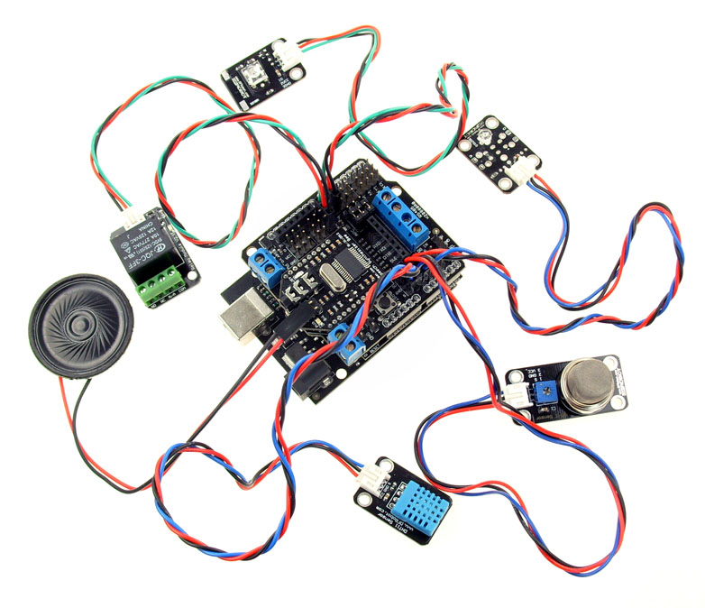
晚上回到家，家里黑漆漆一片，得找到开灯的按钮才算完事，有时候在想，如果灯泡会听话该多好啊，有了这个想法，智能家居就应运而生了，我们用Arduino打造这么一款智能家居套件并为它取了一个很搞的名字“小米渣”，需要开灯的时候，你只需叫小米渣开灯，小米渣就会立马为你打开电灯并回答：“正在开灯”，小米渣的功能可不止这一个功能哦。下面我们一一道来。
套件清单：
- UNO控制板一块
- DFRduino I/O Expansion V5.0 扩展板一块
- 中文语音识别模块Voice Recognition V1.0 一块
- 语音合成模块 Speech Synthesizer bee 一块
- 继电器模块一个
- 温湿度传感器DHT11一个
- 气体传感器一个（可检测烟雾，煤气，天然气,甲烷等）
- LED灯模块一个（用于表示语音识别状态，灯亮时方可进行识别）
- 环境光线传感器一个
- 小喇叭一个
制作步骤：
步骤1
将语音识别模块插到控制板上（语音识别模块已占用数字口2,4,9,10,11,12,13）；然后将扩展板V5插到语音识别模块之上；语音合成模块插到传感器扩展板的xbee插座上（语音合成模块占用数字口0和1，下载程序时需要拔掉语音合成模块哦）；LED模块接到数字口7；继电器模块接到数字口8，温湿度传感器DHT11接到模拟口0；气体传感器接到模拟口1；环境光线传感器接到模拟口2。
步骤2
通过USB数据线，将代码下到控制器，代码下载成功后再将语音合成模块插到扩展板的XBEE接口上(注意，因为语音合成模块会占用串口，所以必须下载程序时必须拔掉，否则程序无法下载成功)。
功能介绍：
- 识别开关灯命令，执行开关灯操作，并语音播报当前状态。
- 识别温湿度读取命令，并语音播报当前温湿度情况。
- 实时监测危险气体，一旦检测到立即报警并语音播报危险情况。
- 未有识别时不做操作，识别命令有误时播报“请问您在说什么？”。
- 你也可以考考小米渣：“需要开灯吗？”，系统就会对环境光线进行检测，光线暗的情况下，小米渣会提醒你：“光线不足，正在开灯”然后开灯，如果光线明亮时，小米渣会说：“光线明亮，不需要开灯”保持灯在关的状态（判断光线强弱的阈值在程序中进行设置，用户可以自行修改）。
注：
为了最大程度的减少小米渣的误操作，在程序中我们设定了一条口令触发“小米渣”，即该套件只有在正确的识别到“小米渣”三个字之后，才能执行其后关键字命令的操作，例如，如果要执行开灯命令，您需先说：“小米渣”，之后小米渣会说：“您好”，然后你再说：“开灯”，之后小米渣才会执行开灯命令。如果你不先叫小米渣的名字，它可不会理会你的吩咐喔。
语音控制命令：
- “小米渣”——口令触发命令。
- “现在温度怎么样”——温湿度检测命令，播报相应环境温湿度。
- “开灯”——开灯命令，需先执行口令触发命令才执行改命令。
- “关灯”——关灯命令，需先执行口令触发命令才执行改命令。
- “需要开灯吗”——环境光线检测命令，根据光线强弱，执行开关灯命令。
- “小米”、“小”、“米渣“——垃圾关键词，目的是减小误操作。
- 其他功能就要发挥您的聪明才智了哦。
程序代码：
/*
识别关键词的个数为SUM；
n为数组中对应关键词的序列号，例如数组sRecog中的第一个关键词为“kai deng”则对应的序列号为0；
Voice.Initialise();初始化设置输入方式MIC/MONO。
*/
#include <Wire.h>
#include <Voice.h>
#include "Syn6288.h"
Syn6288 syn;
#define SUM 10
#define DHT11_PIN 0 //模拟口0
byte dht11_dat[5];
uint8 nAsrStatus=0;
char sRecog[SUM][80] = {"xiao mi zha","xian zai wen du zen me yang","kai deng","guan deng","xu yao kai deng ma","xiao mi","xiao"，"mi zha"};//小米渣，现在温度怎么样，开灯，关灯，需要开灯吗，小米，小
uint8_t text1[]={0xD2,0xBB,0xB6,0xFE,0xC8,0xFD,0xCB,0xC4,0xCE,0xE5,0xC1,0xF9,0xC6,0xDF,0xB0,0xCB,0xBE,0xC5,0xCA,0xAE,0xC1,0xE3};//一二三四五六七八九十零
uint8_t text2[]={0xC4,0xFA,0xBA,0xC3};// 您好
uint8_t text3[]={0xB5,0xB1,0xC7,0xB0,0xCE,0xC2,0xB6,0xC8,0xCE,0xAA};//当前温度为uint8_t text4[]={0xCA,0xAA,0xB6,0xC8,0xCE,0xAA,0xB0,0xD9,0xB7,0xD6,0xD6,0xAE};//湿度为百分之
uint8_t text5[]={0xC9,0xE3,0xCA,0xCF,0xB6,0xC8};//摄氏度
uint8_t text6[]="soundn";//报警音
uint8_t text7[]={0xC7,0xEB,0xD7,0xA2,0xD2,0xE2,0xA3,0xAC,0xD3,0xD0,0xCE,0xA3,0xCF,0xD5,0xC6,0xF8,0xCC,0xE5,0xD0,0xB9,0xC2,0xA9};//请注意，有危险气体泄漏
uint8_t text8[]={0xD5,0xFD,0xD4,0xDA,0xBF,0xAA,0xB5,0xC6};//正在开灯
uint8_t text9[]={0xD5,0xFD,0xD4,0xDA,0xB9,0xD8,0xB5,0xC6};//正在关灯
uint8_t text10[]={0xC7,0xEB,0xCE,0xCA,0xC4,0xE3,0xD4,0xDA,0xCB,0xB5,0xCA,0xB2,0xC3,0xB4,0xA3,0xBF};//请问你在说什么？
uint8_t text11[]={0xB9,0xE2,0xCF,0xDF,0xB2,0xBB,0xD7,0xE3,0x20,0xA3,0xAC,0xD5,0xFD,0xD4,0xDA,0xBF,0xAA,0xB5,0xC6};//光线不足，正在开灯
uint8_t text12[]={0xCF,0xD6,0xD4,0xDA,0xB9,0xE2,0xCF,0xDF,0xC3,0xF7,0xC1,0xC1,0xA3,0xAC,0xB2,0xBB,0xD0,0xE8,0xD2,0xAA,0xBF,0xAA,0xB5,0xC6};//光线明亮，不需要开灯
uint8_t text[2];
uint8_t textt[2];
int gas,shine;
int dat1,dat2;
int flag;
int led=8;
int pig1,pig2,pig3,pig4;
void DHT11()
{
byte i;
byte dht11_in;
PORTC &= ~_BV(DHT11_PIN);
delay(18);
PORTC |= _BV(DHT11_PIN);
delayMicroseconds(40);

DDRC &= ~_BV(DHT11_PIN);
delayMicroseconds(40);

dht11_in = PINC & _BV(DHT11_PIN);

if(dht11_in){
Serial.println("dht11 start condition 1 not met");
return;
}
delayMicroseconds(80);

dht11_in = PINC & _BV(DHT11_PIN);

if(!dht11_in){
Serial.println("dht11 start condition 2 not met");
return;
}
delayMicroseconds(80);
for (i=0; i<5; i++)
dht11_dat[i] = read_dht11_dat();

DDRC |= _BV(DHT11_PIN);
PORTC |= _BV(DHT11_PIN);

byte dht11_check_sum = dht11_dat[0]+dht11_dat[1]+dht11_dat[2]+dht11_dat[3];
// check check_sum
if(dht11_dat[4]!= dht11_check_sum)
{
Serial.println("DHT11 checksum error");
}
dat1=dht11_dat[2];
dat2=dht11_dat[0];
}

byte read_dht11_dat()
{
byte i = 0;
byte result=0;
for(i=0; i< 8; i++){

while(!(PINC & _BV(DHT11_PIN))); // wait for 50us
delayMicroseconds(30);

if(PINC & _BV(DHT11_PIN))
result |=(1<<(7-i));
while((PINC & _BV(DHT11_PIN))); // wait '1' finish
}
return result;
}
void finally (unsigned char n)
{
//Serial.println(n);
switch(n)
{
case 0: syn.play(text2,sizeof(text2),0);
flag=1; break;
case 1:
if(flag==1)
{
pig1=dat1/10;
pig2=dat1%10;
pig3=dat2/10;
pig4=dat2%10;
syn.play(text3,sizeof(text3),0);
if(pig1>0)
{
text[0]=text1[pig1*2-2];
text[1]=text1[pig1*2-1];
syn.play(text,sizeof(text),0);
text[0]=text1[18];
text[1]=text1[19];
syn.play(text,sizeof(text),0);
}
if(pig2>0)
{
text[0]=text1[pig2*2-2];
text[1]=text1[pig2*2-1];
syn.play(text,sizeof(text),0);
}
syn.play(text5,sizeof(text5),0);
syn.play(text4,sizeof(text4),0);
if(pig3>0)
{
// Serial.println(pig3);
textt[0]=text1[pig3*2-2];
textt[1]=text1[pig3*2-1];
syn.play(textt,sizeof(textt),0);
textt[0]=text1[18];
textt[1]=text1[19];
syn.play(textt,sizeof(textt),0);
}
if(pig4>0)
{
// Serial.println(pig4);
textt[0]=text1[pig4*2-2];
textt[1]=text1[pig4*2-1];
syn.play(textt,sizeof(textt),0);
}
flag=0;
}
break;
case 2:
if(flag==1)
{
syn.play(text8,sizeof(text8),0);
digitalWrite(led,HIGH);
//delay(100);
flag=0;
}
break;
case 3:
if(flag==1)
{
syn.play(text9,sizeof(text9),0);
digitalWrite(led,LOW);
//delay(100);
flag=0;
}
break;
case 4:if(flag==1)
{
shine=analogRead(2);
if(shine<20)
{
syn.play(text11,sizeof(text11),0);
digitalWrite(led,HIGH);
}
else
{
syn.play(text12,sizeof(text12),0);
digitalWrite(led,LOW);
}
flag=0;
}
break;
default:syn.play(text10,sizeof(text10),0);
flag=0;
break;
}
}

void ExtInt0Handler ()
{
Voice.ProcessInt0(); //芯片送出中断信号

}
void setup()
{
Wire.begin();
Serial.begin(9600);
Voice.Initialise(MIC);
attachInterrupt(0,ExtInt0Handler,LOW);
DDRC |= _BV(DHT11_PIN);
PORTC |= _BV(DHT11_PIN);
pinMode(led,OUTPUT);
pinMode(7,OUTPUT); //用于显示可识别状态，灯亮时可识别
}
void loop()
{
uint8 nAsrRes;
nAsrStatus = LD_ASR_NONE;
// DHT11();
while(1)
{
DHT11();
gas=analogRead(1);
if(gas>700)
{
syn.play(text6,sizeof(text6),0);
syn.play(text7,sizeof(text7),0);
}
delay(100);
switch(nAsrStatus)
{
case LD_ASR_RUNING:
case LD_ASR_ERROR:
break;
case LD_ASR_NONE:
{
nAsrStatus=LD_ASR_RUNING;
if (Voice.RunASR(SUM,80,sRecog)==0)
{
nAsrStatus= LD_ASR_ERROR;
Serial.println( "ASR_ERROR");
}

Serial.println( "ASR_RUNING.....");
digitalWrite(7,HIGH);
break;
}
case LD_ASR_FOUNDOK:
{
digitalWrite(7,LOW);
nAsrRes =Voice. LD_GetResult();// 一次ASR识别流程结束，去取ASR识别结果
if(nAsrRes==0&&flag==0)
{
syn.play(text2,sizeof(text2),0);
flag=1;
}
else if(flag==1)
{
finally(nAsrRes);
}
nAsrStatus = LD_ASR_NONE;
break;
}
case LD_ASR_FOUNDZERO:
default:
{
digitalWrite(7,LOW);
nAsrStatus = LD_ASR_NONE;
break;
}
}// switch
delay(500);
}// while
}

